Техническое задание на добавление раздела Учебно-тренировочные тесты

Соглашения
Раздел Учебно-тренировочные тесты - далее УТТ.
Часть 1 (базовый уровень)
Часть 2 (повышенный уровень)

Структура раздела.

УТТ состоит из 30 вариантов. Каждый вариант состоит из
двух частей (Часть 1 (базовый уровень) и Часть 2 (повышенный уровень)).

Часть 1 состоит из трех модулей (Алгебра, Геометрия, Реальная математика — они есть в каждом варианте!) где каждый Модуль «Алгебра» состоит 8 заданий (это задания: 1,2,3,4,5,6,7,8), Модуль «Геометрия» состоит 5 заданий (9,10,12,12,13) и модуль «Реальная математика» состоит из 7 заданий (14,15,16,17,18,19,20).

Часть 2 состоит из двух модулей(Алгебра, Геометрия)
где всего 6 заданий (по 3 задания). Они программой не оцениваются.

Оценка заданий.

Задания из части 1 оцениваются в 1 балл
Задания из части 2 не оцениваются.

Результат

Результат нужно отобразить в виде графика см Рис.1

Каждый сектор этой диаграммы означает 1 задание.
Цвета:
Модуль «Алгебра» - зеленый цвет, геометрия — синий,
Реальная математика — оранжевый.

Алгоритм.
Пользователь из главного окна выбирает вкладку УТТ(Примечание. Сейчас вкладка УТТ отображает тесты по разделам и будет переименована в Тесты)
и переходит в окно УТТ см рис. 2, далее он выбирает вариант(по умолчанию будет выбираться 1-й вариант) далее и приступает к выполнению варианта.

Стоимость и сроки

$20; 2-3 дня. УТТ были изначально в проекте, т. е. Это не новое. Я готов платить за новое, а не и за то, что обговорено изначально!

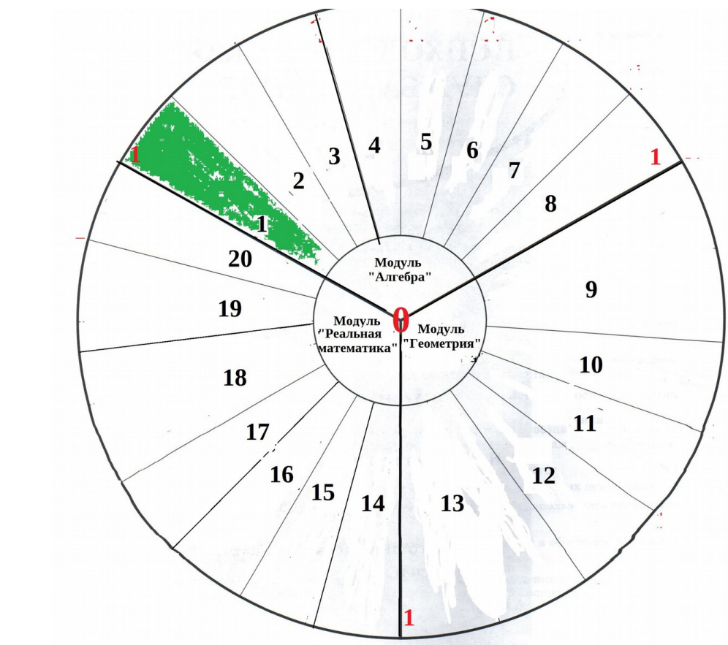
Рис.1 Колесо достижениЯ успеха.

Рис. 2 Примерный вид УТТ.
